**TITULAR INSTALACIÓN:** TORRES MORENTE S.A.

**DIRECCIÓN:** AVDA. INCAR, 8, PARQUE METROPOLITANO, 18130, ESCUZAR, GRANADA

**EMPLAZAMIENTO:**EMPRESA

# DETALLE DE LOS ELEMENTOS DE PROTECCION CONTRA INCENDIOS

### Revisión de: Extintor

|  |  |  |  |  |  |  |  |
| --- | --- | --- | --- | --- | --- | --- | --- |
| **Nº** | **EQUIPO  REVISADO** | **Nº Timbre** | **F.Fabricacion** | **Retimbrado** | **Ubicación** | **Intervención** | **Estado** |
| 1 | PG6-ABC | 92696 | 01/01/2008 | 03/01/2018 | ENTRADA OFICINA PLANTA BAJA | Revisión | OK |
| 2 | PG6-ABC | 92777 | 01/01/2008 | 03/01/2018 | OFICINA PLANTA BAJA | Revisión | OK |
| 3 | PG6-ABC | 92775 | 01/01/2008 | 03/01/2018 | GARAJE OFICINA | Revisión | OK |
| 4 | NC5-CO2 | 1668 | 01/08/2014 | 01/01/1970 | GARAJE SERVIDOR | Revisión | OK |
| 5 | PG6-ABC | 92686 | 01/01/2008 | 03/01/2018 | OFICINA P1 PASILLO | Revisión | OK |
| 6 | PG6-ABC | 92763 | 01/01/2008 | 03/01/2018 | OFICINA P1 PASILLO | Revisión | OK |
| 7 | PG25-ABC | 2667 | 01/01/2008 | 03/01/2018 | ENVASADORA | Revisión | OK |
| 9 | PG25-ABC | 608468 | 01/01/2008 | 03/01/2018 | BODEGA | Revisión | OK |
| 10 | NC10-CO2 | 2226 | 01/01/2008 | 06/09/2018 | ENVASADORA | Revisión | OK |
| 11 | NC10-CO2 | 2189 | 01/01/2008 | 06/09/2018 | ENVASADORA | Revisión | OK |
| 12 | NC5-CO2 | 1234 | 01/01/2008 | 03/01/2018 | ENVASADORA | Revisión | OK |
| 13 | PG9-ABC | 127 | 01/01/2008 | 03/01/2018 | ENVASADORA | Revisión | OK |
| 14 | PG9-ABC | 124 | 01/01/2008 | 03/01/2018 | ENVASADORA | Revisión | OK |
| 15 | PG9-ABC | 126 | 01/01/2008 | 03/01/2018 | ENVASADORA | Revisión | OK |
| 16 | NC5-CO2 | 1239 | 01/01/2008 | 03/01/2018 | ENVASADORA | Revisión | OK |
| 17 | NC10-CO2 | 2200 | 01/01/2008 | 06/09/2018 | ENVASADORA | Revisión | OK |
| 18 | NC10-CO2 | 2206 | 01/01/2008 | 06/09/2018 | ENVASADORA | Revisión | OK |
| 19 | NC5-CO2 | 1236 | 01/01/2008 | 03/01/2018 | MUELLE CARGA 1 | Revisión | OK |
| 20 | PG9-ABC | 128 | 01/01/2008 | 03/01/2018 | MUELLE CARGA 1 | Revisión | OK |

**Observaciones:**

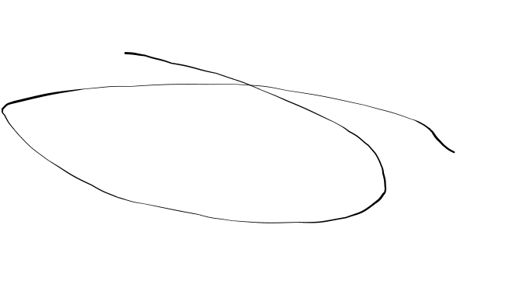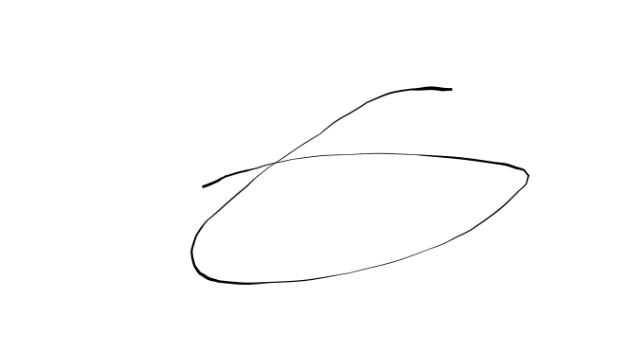Conforme Cliente Técnico

06/09/18 603

HOJA Nº: 1